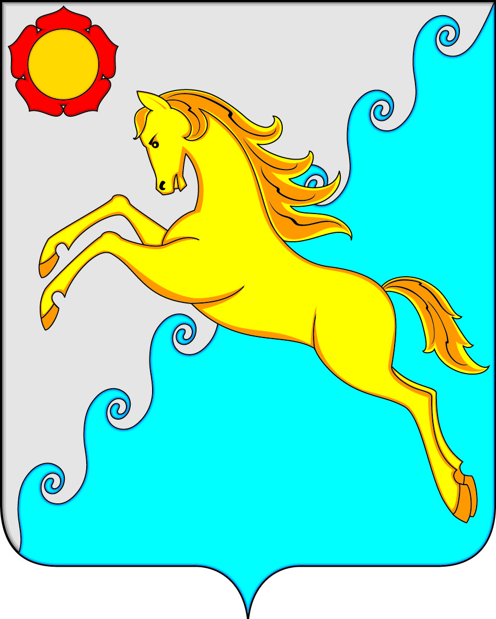

СОВЕТ ДЕПУТАТОВ
УСТЬ-АБАКАНСКОГО МУНИЦИПАЛЬНОГО РАЙОНА
РЕСПУБЛИКИ ХАКАСИЯ
Принято на сессии
Совета депутатов 23.10.2025

Р Е Ш Е Н И Е

от 27 октября 2025г. рп Усть-Абакан № 55

О внесении изменений в Устав Усть-Абаканского
муниципального района Республики Хакасия

Руководствуясь пунктом 1 части 1 статьи 16, частью 15 статьи 56 Федерального закона от 20.03.2025 № 33-ФЗ «Об общих принципах организации местного самоуправления в единой системе публичной власти», пунктом 1 части 1 статьи 23, статьей 63 Устава Усть-Абаканского муниципального района Республики Хакасия, Совет депутатов Усть-Абаканского муниципального района Республики Хакасия
Р Е Ш И Л:
1. Внести в Устав Усть-Абаканского муниципального района Республики Хакасия, принятый решением Совета депутатов Усть-Абаканского района от 20.06.2005 № 52 (в редакции от 30.10.2006 № 95, 04.06.2007 № 35, 10.11.2008 № 88, 05.05.2009 № 47, 02.11.2009 № 108, 14.02.2011 № 8, 30.05.2011 № 52, 10.10.2011 № 101, 13.09.2012 № 55, 21.02.2013 № 10, 14.08.2013 № 64, 20.02.2014 № 12, 29.12.2014 № 118, 10.12.2015 № 65, 12.05.2016 № 31, 02.02.2017 № 18, 11.05.2017 № 58, 29.03.2018 № 18, 23.08.2018 № 44, 31.01.2019 № 21, 20.02.2020 № 5, 02.03.2021 № 2, 24.06.2021 № 27, 31.01.2022 № 77, 12.09.2022 № 117, 19.06.2023 № 36, 22.12.2023 № 87, 24.06.2024 № 33, от 22.11.2024 № 66), следующие изменения:
1) в части 2 статьи 1 слово «наделено» заменить словом «наделен», слова «Законом Республики Хакасия от 7 октября 2004 года № 62 «Об утверждении границ муниципальных образований Усть-Абаканского района и наделении их, соответственно, статусом муниципального района, городского, сельского поселения» заменить словами «Законом Республики Хакасия от 7 октября 2004 года № 62 «Об утверждении границ муниципальных образований Усть-Абаканского муниципального района Республики Хакасия и наделении их соответственно статусом муниципального района, городского, сельского поселения»;
2) в статье 2:
- часть 1 изложить в следующей редакции:
«1. Границы Усть-Абаканского муниципального района Республики Хакасия установлены Законом Республики Хакасия от 07.10.2004 № 62 «Об утверждении границ муниципальных образований Усть-Абаканского муниципального района Республики Хакасия и наделении их соответственно статусом муниципального района, городского, сельского поселения».»;
- в части 2 слова «муниципального образования Усть-Абаканский район» заменить словами «Усть-Абаканского муниципального района Республики Хакасия»;
3) пункт 11 части 1 статьи 5 после слов «субъекта Российской Федерации),» дополнить словами «организация предоставления дополнительного образования взрослых по дополнительным образовательным программам спортивной подготовки в муниципальных образовательных организациях,»;
4) статью 55 дополнить пунктом 2.1 следующего содержания:
«2.1) организация предоставления дополнительного образования взрослых по дополнительным образовательным программам спортивной подготовки в муниципальных образовательных организациях;»;
5) в приложении № 1:
- в нумерационном заголовке слова «к Уставу муниципального образования Усть-Абаканский район» заменить словами «к Уставу Усть-Абаканского муниципального района Республики Хакасия»;
- в наименовании слова «муниципального образования Усть-Абаканский район» заменить словами «Усть-Абаканского муниципального района Республики Хакасия».
2. Настоящее решение подлежит опубликованию в газете «Усть-Абаканские известия официальные» после его государственной регистрации и вступает в силу после его официального опубликования.
3. Действие положений пункта 11 части 1 статьи 5 и пункта 2.1 статьи 55 Устава Усть-Абаканского муниципального района Республики Хакасия (в редакции настоящего решения) распространяется на правоотношения, возникшие с 1 января 2023 года.

Председатель Совета депутатов Усть-Абаканского муниципального района Республики Хакасия | Глава Усть-Абаканского  муниципального района Республики Хакасия
___________ Е.Н. Баравлева | ___________ Е.В. Егорова

